"Өнеркәсіптік қауіпсіздік саласындағы мемлекеттік көрсетілетін қызметтер регламенттерін бекіту туралы" Қазақстан Республикасы Инвестициялар және даму министрінің міндетін атқарушының 2015 жылғы 28 мамырдағы № 640 бұйрығына өзгерістер енгізу туралы
Күшін жойған
Қазақстан Республикасы Инвестициялар және даму министрінің 2016 жылғы 12 ақпандағы № 183 бұйрығы. Қазақстан Республикасының Әділет министрлігінде 2016 жылы 17 наурызда № 13501 болып тіркелді. Күші жойылды - Қазақстан Республикасы Индустрия және инфрақұрылымдық даму министрінің 2020 жылғы 8 қыркүйектегі № 457 бұйрығымен
Ескерту. Күші жойылды – ҚР Индустрия және инфрақұрылымдық даму министрінің 08.09.2020 № 457 (алғашқы ресми жарияланған күнінен кейін күнтізбелік он күн өткен соң қолданысқа енгізіледі) бұйрығымен.
"Нормативтік құқықтық актілер туралы" 1998 жылғы 24 наурыздағы Қазақстан Республикасының Заңы 43-1-бабының 1-тармағына сәйкес БҰЙЫРАМЫН:
1 "Өнеркәсіптік қауіпсіздік саласындағы мемлекеттік көрсетілетін қызметтер регламенттерін бекіту туралы" Қазақстан Республикасы Инвестициялар және даму министрінің міндетін атқарушының 2015 жылғы 28 мамырдағы № 640 бұйрығына (Нормативтік құқықтық актілерді мемлекеттік тіркеу тізілімінде № 11629 болып тіркелген, 2015 жылғы 22 шілдеде "Әділет" ақпараттық-құқықтық жүйесінде жарияланған) мынадай өзгерістер енгізілсін:
көрсетілген бұйрықпен бекітілген "Заңды тұлғаларды өнеркәсіптік қауіпсіздік саласындағы жұмыстарды жүргізу құқығына аттестаттау" мемлекеттік көрсетілетін қызмет регламентінде:
1-тармақтың екінші бөлігінің 2) тармақшасы мынадай редакцияда жазылсын:
"2) "Азаматтарға арналған үкімет" Мемлекеттік корпорациясы" коммерциялық емес акционерлік қоғамы (бұдан әрі – Мемлекеттік корпорация);";
5-тармақтың 5) тармақшасы мынадай редакцияда жазылсын:
"5) орындаушы он үш жұмыс күні ішінде көрсетілетін қызметті алушының өтінішін және қарауға ұсынылған құжаттарды қарауды жүзеге асырады (ұсынылған құжаттар топтамасының толықтығын және олардың Қазақстан Республикасының қолданыстағы заңнамасына сәйкестігіне жасалу (ресімделу) дұрыстығын тексереді), аттестат беруге шешімді не мемлекеттік қызмет көрсетуден бас тарту туралы дәлелді жауапты ресімдейді;";

4-тараудың атауы мынадай редакцияда жазылсын:
"4. Мемлекеттік корпорациямен және (немесе) өзге де көрсетілетін қызметті берушілермен өзара іс-әрекет тәртібінің, сондай-ақ, ақпараттық жүйелерді мемлекеттік қызмет көрсету процесінде пайдалану тәртібінің сипаттауы";

9 және 10-тармақтар мынадай редакцияда жазылсын:
"9. Көрсетілетін қызметті алушының Мемлекеттік корпорацияға жүгіну тәртібін, сұрауды өңдеу ұзақтығын сипаттау;
1) көрсетілетін қызметті алушы мемлекеттік көрсетілетін қызметті алу үшін Мемлекеттік корпорацияға жүгінеді;
2) көрсетілетін қызметті алушының сұрауының Мемлекеттік корпорацияда өңделу ұзақтығы – жиырма минуттан көп емес;
3) Стандарттың 9-тармағына сәйкес көрсетілетін қызметті алушы (не уәкілетті өкілі: өкілеттіктерін растайтын құжат бойынша заңды тұлғаның; нотариалдық куәландырылған сенімхат бойынша жеке тұлғаның) жүгінген кезде мемлекеттік қызметті көрсету үшін қажетті құжаттар тізбесі.
Мемлекеттік корпорацияда қабылдау жедел қызмет көрсетусіз, "электрондық кезек" тәртібінде жүзеге асырылады. Көрсетілетін қызметті алушының қалауымен электрондық кезекті портал арқылы "брондауға" болады.
Мемлекеттік корпорация операторы құжаттар топтамасын қабылдаған кезде көрсетілетін қызметті алушы ұсынған құжаттардың толықтығын тексереді, көрсетілетін қызметті алушы құжаттарының түпнұсқаларымен "Заңды тұлғалар" мемлекеттік деректер базасымен (бұдан әрі – ЗТ МДБ) деректерін салыстырып тексереді және түпнұсқаларын көрсетілетін қызметті алушыға қайтарып береді.
Мемлекеттік корпорация операторы, егер Қазақстан Республикасының заңдарында өзгеше көзделмесе, ақпараттық жүйелерде қамтылған, заңмен қорғалатын құпияны құрайтын мәліметтерді пайдалануға жазбаша келісімін алады.
Мемлекеттік көрсетілетін қызметті алу үшін қажетті барлық құжаттарды қабылдаған кезде, Мемлекеттік корпорация операторы көрсетілетін қызметті алушыға тиісті құжаттарды қабылдағаны туралы қолхат береді.
Стандарттың 9-тармағында көзделген тізбеге сәйкес, көрсетілетін қызметті алушы ұсынған құжаттар топтамасы толық болмаған жағдайда, Мемлекеттік корпорация операторы өтінішті қабылдаудан бас тартады және Стандарттың 3-қосымшасына сәйкес құжаттарды қабылдаудан бас тарту туралы қолхат береді.
10. Мемлекеттік корпорацияның біріктірілген ақпараттық жүйесінде көрсетілетін қызметті алушының сұрауын тіркеген және өңдеген кезде Мемлекеттік корпорация қызметкерлерінің іс-әрекеттерін сипаттау:
1) Мемлекеттік корпорацияның операциялық залының қызметкері (операторы) көрсетілетін қызмет алушыдан қабылданған құжаттарды, құжаттар түскен күні Мемлекеттік корпорацияның жинақтау бөлімінің қызметкеріне (маманына) береді (он бес минут);
2) Мемлекеттік корпорацияның жинақтау секторының қызметкері (маманы) құжаттарды дайындайды және көрсетілетін қызметті берушіге жіберу үшін курьерге береді. Мемлекеттік корпорацияға жүгінген кезде құжаттарды қабылдау күні мемлекеттік қызмет көрсету мерзіміне кірмейді (құжаттарды қабылдаған күн ішінде);
3) көрсетілетін қызметті беруші он үш жұмыс күні ішінде мемлекеттік қызмет көрсету нәтижесін дайындайды;
4) көрсетілетін қызметті берушінің құжаттарды қабылдау және беру бөлімінің қызметкері мемлекеттік қызмет көрсету нәтижесін Мемлекеттік корпорацияның курьеріне төрт сағат ішінде береді. Бұл ретте, курьер көрсетілетін қызмет берушіден құжаттарды алғаны туралы уақыты мен күнін көрсетіп белгі қояды;
5) Мемлекеттік корпорация курьері Мемлекеттік корпорацияның жинақтау секторының қызметкеріне (маманына) мемлекеттік қызмет көрсетудің нәтижесін береді (екі сағат);
6) жинақтау секторының қызметкері (маманы) мемлекеттік қызмет көрсету нәтижесін қабылдайды және Мемлекеттік корпорацияның беру секторының қызметкеріне жібереді (бір сағат);
7) талон негізінде және жеке куәлігін және/немесе сенімхат көрсеткен кезде, Мемлекеттік корпорацияның беру секторының қызметкері көрсетілетін қызметті алушыға мемлекеттік қызмет көрсетудің нәтижесін береді (он бес минут);
8) егер көрсетілетін қызметті алушы көрсетілген қызметтің нәтижесін алуға көрсетілген мерзімде келмеген жағдайда, Мемлекеттік корпорация олардың бір ай бойы сақталуын қамтамасыз етеді, содан кейін оны одан әрі сақтау үшін көрсетілетін қызметті берушіге береді.";
көрсетілген регламентке 2-қосымша осы бұйрыққа 1-қосымшаға сәйкес жаңа редакцияда жазылсын;
көрсетілген бұйрықпен бекітілген "Қауіпті өндіріс объектісінің өнеркәсіптік қауіпсіздік декларацияларын тіркеу" мемлекеттік қызмет көрсету регламентінде:
1-тармақтың екінші бөлігінің 2) тармақшасы мынадай редакцияда жазылсын:
"2) "Азаматтарға арналған үкімет" Мемлекеттік корпорациясы" коммерциялық емес акционерлік қоғамы (бұдан әрі – Мемлекеттік корпорация);";
5-тармақтың 5) тармақшасы мынадай редакцияда жазылсын:
"5) орындаушы бес жұмыс күні ішінде көрсетілетін қызметті алушының өтінішін және қарауға ұсынылған құжаттарды қарауды жүзеге асырады (ұсынылған құжаттар топтамасының толықтығын және олардың Қазақстан Республикасының қолданыстағы заңнамасына сәйкестігіне жасалу (рәсімделу) дұрыстығын тексереді), декларацияны тіркеуге шешімді не мемлекеттік қызмет көрсетуден бас тарту туралы дәлелді жауапты ресімдейді;";

4-тараудың атауы мынадай редакцияда жазылсын:
"4. Мемлекеттік корпорациямен және (немесе) өзге де көрсетілетін қызметті берушілермен өзара іс-әрекет тәртібінің, сондай-ақ, ақпараттық жүйелерді мемлекеттік қызмет көрсету процесінде пайдалану тәртібінің сипаттауы";

9 және 10-тармақтар мынадай редакцияда жазылсын:
"9. Көрсетілетін қызметті алушының Мемлекеттік корпорацияға жүгіну тәртібін, сұрауды өңдеу ұзақтығын сипаттау;
1) көрсетілетін қызметті алушы мемлекеттік көрсетілетін қызметті алу үшін Мемлекеттік корпорацияға жүгінеді;
2) көрсетілетін қызметті алушының сұрауының Мемлекеттік корпорацияда өңделу ұзақтығы – жиырма минуттан көп емес;
3) Стандарттың 9-тармағына сәйкес көрсетілетін қызметті алушы (не уәкілетті өкілі: өкілеттіктерін растайтын құжат бойынша заңды тұлғаның; нотариалдық куәландырылған сенімхат бойынша жеке тұлғаның) өтініш берген кезде мемлекеттік қызметті көрсету үшін қажетті құжаттар тізбесі.
Мемлекеттік корпорацияда қабылдау жедел қызмет көрсетусіз, "электрондық кезек" тәртібінде жүзеге асырылады. Көрсетілетін қызметті алушының қалауымен электрондық кезекті портал арқылы "брондауға" болады.
Мемлекеттік корпорация операторы құжаттар топтамасын қабылдаған кезде көрсетілетін қызметті алушы ұсынған құжаттардың толықтығын тексереді, көрсетілетін қызметті алушы құжаттарының түпнұсқаларымен "Заңды тұлғалар" мемлекеттік деректер базасымен (бұдан әрі – ЗТ МДБ) деректерін салыстырып тексереді және түпнұсқаларын көрсетілетін қызметті алушыға қайтарып береді.
Мемлекеттік корпорация операторы, егер Қазақстан Республикасының заңдарында өзгеше көзделмесе, ақпараттық жүйелерде қамтылған, заңмен қорғалатын құпияны құрайтын мәліметтерді пайдалануға жазбаша келісімін алады.
Мемлекеттік көрсетілетін қызметті алу үшін қажетті барлық құжаттарды қабылдаған кезде, Мемлекеттік корпорация операторы көрсетілетін қызметті алушыға тиісті құжаттарды қабылдағаны туралы қолхат береді. Стандарттың 9-тармағында көзделген тізбеге сәйкес, көрсетілетін қызметті алушы ұсынған құжаттар топтамасы толық болмаған жағдайда, Мемлекеттік корпорация операторы өтінішті қабылдаудан бас тартады және Стандарттың 3-қосымшасына сәйкес құжаттарды қабылдаудан бас тарту туралы қолхат береді.
10. Мемлекеттік корпорацияның біріктірілген ақпараттық жүйесінде көрсетілетін қызметті алушының сұрауын тіркеген және өңдеген кезде Мемлекеттік корпорация қызметкерлерінің іс-қимылдарын сипаттау:
1) Мемлекеттік корпорацияның операциялық залының қызметкері (операторы) көрсетілетін қызмет алушыдан қабылданған құжаттарды, құжаттар түскен күні Мемлекеттік корпорацияның жинақтау бөлімінің қызметкеріне (маманына) береді (он бес минут);
2) Мемлекеттік корпорацияның жинақтау секторының қызметкері (маманы) құжаттарды дайындайды және көрсетілетін қызметті берушіге жіберу үшін курьерге береді. Мемлекеттік корпорацияға жүгінген кезде құжаттарды қабылдау күні мемлекеттік қызмет көрсету мерзіміне кірмейді (құжаттарды қабылдаған күн ішінде);
3) көрсетілетін қызметті беруші бес жұмыс күні ішінде мемлекеттік қызмет көрсету нәтижесін дайындайды;
4) көрсетілетін қызметті берушінің құжаттарды қабылдау және беру бөлімінің қызметкері мемлекеттік қызметті көрсету нәтижесін Мемлекеттік корпорацияның курьеріне төрт сағат ішінде береді. Бұл ретте, курьер көрсетілетін қызмет берушіден құжаттарды алғаны туралы уақыты мен күнін көрсетіп белгі қояды;
5) Мемлекеттік корпорация курьері Мемлекеттік корпорацияның жинақтау секторының қызметкеріне (маманына) мемлекеттік қызмет көрсетудің нәтижесін береді (екі сағат);
6) жинақтау секторының қызметкері (маманы) мемлекеттік қызмет көрсету нәтижесін қабылдайды және Мемлекеттік корпорацияның беру секторының қызметкеріне жібереді (бір сағат);
7) талон негізінде және жеке куәлігін және/немесе сенімхат көрсеткен кезде, Мемлекеттік корпорацияның беру секторының қызметкері көрсетілетін қызметті алушыға мемлекеттік қызмет көрсетудің нәтижесін береді (он бес минут);
8) егер көрсетілетін қызметті алушы көрсетілген қызметтің нәтижесін алуға көрсетілген мерзімде келмеген жағдайда, Мемлекеттік корпорация олардың бір ай бойы сақталуын қамтамасыз етеді, содан кейін оны одан әрі сақтау үшін көрсетілетін қызметті берушіге береді.";
көрсетілген регламентке 2-қосымша осы бұйрыққа 2-қосымшаға сәйкес жаңа редакцияда жазылсын;
көрсетілген бұйрықпен бекітілген "Қауіпті өндірістік объектілерде қолданылатын технологияларды, техникалық құрылғыларды, материалдарды, қауіпті техникалық құрылғыларды қолдануға рұқсат беру" мемлекеттік көрсетілетін қызмет регламентінде:
1-тармақтың екінші бөлігінің 2) тармақшасы мынадай редакцияда жазылсын:
"2) "Азаматтарға арналған үкімет" Мемлекеттік корпорациясы" коммерциялық емес акционерлік қоғамы (бұдан әрі – Мемлекеттік корпорация);";
5-тармақтың 5) тармақшасы мынадай редакцияда жазылсын:
"5) орындаушы он екі жұмыс күні ішінде көрсетілетін қызметті алушының өтінішін және қарауға ұсынылған құжаттарды қарауды жүзеге асырады (ұсынылған құжаттар топтамасының толықтығын және олардың Қазақстан Республикасының қолданыстағы заңнамасына сәйкестігіне жасалу (ресімделу) дұрыстығын тексереді), рұқсат беруге шешімді не мемлекеттік қызмет көрсетуден бас тарту туралы дәлелді жауапты ресімдейді;";
8-тармақтың 5) тармақшасы мынадай редакцияда жазылсын:
"5) көрсетілетін қызметті берушінің басқарма орындаушысы көрсетілетін қызметті алушының ұсынған құжаттар топтамасын бір күн ішінде қарастыруы және толықтығын тексеруі, ұсынылған құжаттар толық болмаған жағдайда орындаушы қарастырудан бас тарту туралы жауап, қарастыруға қабылдаған жағдайда рұқсат беруге шешімді ресімдеу не электрондық түрде бас тарту туралы дәлелді жауап дайындайды. Орындау ұзақтығы он екі жұмыс күні;";

4-тараудың атауы мынадай редакцияда жазылсын:
"4. Мемлекеттік корпорациямен және (немесе) өзге де көрсетілетін қызметті берушілермен өзара іс-әрекет тәртібінің, сондай-ақ, ақпараттық жүйелерді мемлекеттік қызмет көрсету процесінде пайдалану тәртібінің сипаттауы";

9 және 10-тармақтар мынадай редакцияда жазылсын:
"9. Көрсетілетін қызметті алушының Мемлекеттік корпорацияға жүгіну тәртібін, сұранысты өңдеу ұзақтығын сипаттау;
1) көрсетілетін қызметті алушы мемлекеттік көрсетілетін қызметті алу үшін Мемлекеттік корпорацияға жүгінеді;
2) көрсетілетін қызметті алушының сұрауының Мемлекеттік корпорацияда өңделу ұзақтығы – жиырма минуттан көп емес;
3) көрсетілетін қызметті алушы (не уәкілетті өкілі: өкілеттіктерін растайтын құжат бойынша заңды тұлғаның; нотариалдық куәландырылған сенімхат бойынша жеке тұлғаның) өтініш берген кезде мемлекеттік қызметті көрсету үшін қажетті құжаттар тізбесі Стандарттың 9-тармағына сәйкес.
Мемлекеттік корпорацияда қабылдау жедел қызмет көрсетусіз, "электрондық кезек" тәртібінде жүзеге асырылады. Көрсетілетін қызметті алушының қалауымен электрондық кезекті портал арқылы "брондауға" болады.
Мемлекеттік корпорация операторы құжаттар топтамасын қабылдаған кезде көрсетілетін қызметті алушы ұсынған құжаттардың толықтығын тексереді, көрсетілетін қызметті алушы құжаттарының түпнұсқаларымен "Заңды тұлғалар" мемлекеттік деректер базасымен (бұдан әрі – ЗТ МДБ) деректерін салыстырып тексереді және түпнұсқаларын көрсетілетін қызметті алушыға қайтарып береді.
Мемлекеттік корпорация операторы, егер Қазақстан Республикасының заңдарында өзгеше көзделмесе, ақпараттық жүйелерде қамтылған, заңмен қорғалатын құпияны құрайтын мәліметтерді пайдалануға жазбаша келісімін алады.
Мемлекеттік көрсетілетін қызметті алу үшін қажетті барлық құжаттарды қабылдаған кезде, Мемлекеттік корпорация операторы көрсетілетін қызметті алушыға тиісті құжаттарды қабылдағаны туралы қолхат береді.
Стандарттың 9-тармағында көзделген тізбеге сәйкес, көрсетілетін қызметті алушы ұсынған құжаттар топтамасы толық болмаған жағдайда, Мемлекеттік корпорация операторы өтінішті қабылдаудан бас тартады және Стандарттың 3-қосымшасына сәйкес құжаттарды қабылдаудан бас тарту туралы қолхат береді.
10. Мемлекеттік корпорацияның біріктірілген ақпараттық жүйесінде көрсетілетін қызметті алушының сұрауын тіркеген және өңдеген кезде Мемлекеттік корпорация қызметкерлерінің іс-қимылдарын сипаттау:
1) Мемлекеттік корпорацияның операциялық залының қызметкері (операторы) көрсетілетін қызмет алушыдан қабылданған құжаттарды, құжаттар түскен күні Мемлекеттік корпорацияның жинақтау бөлімінің қызметкеріне (маманына) береді (он бес минут);
2) Мемлекеттік корпорацияның жинақтау секторының қызметкері (маманы) құжаттарды дайындайды және көрсетілетін қызметті берушіге жіберу үшін курьерге береді. Мемлекеттік корпорацияға жүгінген кезде құжаттарды қабылдау күні мемлекеттік қызмет көрсету мерзіміне кірмейді (құжаттарды қабылдаған күн ішінде);
3) көрсетілетін қызметті беруші он үш жұмыс күні ішінде мемлекеттік қызмет көрсету нәтижесін дайындайды;
4) көрсетілетін қызметті берушінің құжаттарды қабылдау және беру бөлімінің қызметкері мемлекеттік қызмет көрсету нәтижесін Мемлекеттік корпорацияның курьеріне төрт сағат ішінде береді. Бұл ретте, курьер көрсетілетін қызмет берушіден құжаттарды алғаны туралы уақыты мен күнін көрсетіп белгі қояды;
5) Мемлекеттік корпорация курьері Мемлекеттік корпорацияның жинақтау секторының қызметкеріне (маманына) мемлекеттік қызмет көрсетудің нәтижесін береді (екі сағат);
6) жинақтау секторының қызметкері (маманы) мемлекеттік қызмет көрсету нәтижесін қабылдайды және Мемлекеттік корпорацияның беру секторының қызметкеріне жібереді (бір сағат);
7) талон негізінде және жеке куәлігін және/немесе сенімхат көрсеткен кезде, Мемлекеттік корпорацияның беру секторының қызметкері көрсетілетін қызметті алушыға мемлекеттік қызмет көрсетудің нәтижесін береді (он бес минут);
8) егер көрсетілетін қызметті алушы көрсетілген қызметтің нәтижесін алуға көрсетілген мерзімде келмеген жағдайда, Мемлекеттік корпорация олардың бір ай бойы сақталуын қамтамасыз етеді, содан кейін оны одан әрі сақтау үшін көрсетілетін қызметті берушіге береді.";
көрсетілген регламентке 2-қосымша осы бұйрыққа 3-қосымшаға сәйкес жаңа редакцияда жазылсын;
көрсетілген бұйрықпен бекітілген "Жарылғыш заттар мен олардың негізінде жасалған бұйымдарды ұдайы қолдануға рұқсат беру" мемлекеттік көрсетілетін қызмет регламентінде:
көрсетілген регламентке 2-қосымша осы бұйрыққа 4-қосымшаға сәйкес жаңа редакцияда жазылсын;
көрсетілген бұйрықпен бекітілген "Жарылыс жұмыстарын жүргізуге рұқсат беру" мемлекеттік көрсетілетін қызмет регламентінде:
көрсетілген регламентке 2-қосымша осы бұйрыққа 5-қосымшаға сәйкес жаңа редакцияда жазылсын;
көрсетілген бұйрықпен бекітілген "Қауіпті өндірістік объектілерді салуға, кеңейтуге, реконструкциялауға, жаңғыртуға, консервациялауға және жоюға арналған жобалау құжаттамасын келісу" мемлекеттік көрсетілетін қызмет регламентінде:
5-тармақтың 5) тармақшасы мынадай редакцияда жазылсын:
"5) орындаушы он сегіз жұмыс күні ішінде көрсетілетін қызметті алушының өтінішін және қарауға ұсынылған құжаттарды қарауды жүзеге асырады (ұсынылған құжаттар топтамасының толықтығын және олардың Қазақстан Республикасының қолданыстағы заңнамасына сәйкестігіне жасалу (ресімделу) дұрыстығын тексереді), келісу туралы шешімді не мемлекеттік қызмет көрсетуден бас тарту туралы дәлелді жауапты ресімдейді;";
8-тармақтың 5) тармақшасы мынадай редакцияда жазылсын:
"5) көрсетілетін қызметті берушінің басқарма (бөлім) орындаушысы көрсетілетін қызметті алушының ұсынған құжаттар топтамасын бір күн ішінде қарастыруы және толықтығын тексеруі, ұсынылған құжаттар толық болмаған жағдайда орындаушы қарастырудан бас тарту туралы жауап, қарастыруға қабылдаған жағдайда жобаның электрондық түрдегі келісім хатын ресімдейді. Орындау ұзақтығы он сегіз жұмыс күні;";
көрсетілген регламентке 2-қосымша осы бұйрыққа 6-қосымшаға сәйкес жаңа редакцияда жазылсын.
2. Қазақстан Республикасы Инвестициялар және даму министрлiгiнiң Индустриялық даму және өнеркәсiптiк қауiпсiздiк комитетi (А.Қ. Ержанов):
1) осы бұйрықтың Қазақстан Республикасы Әділет министрлігінде мемлекеттік тіркелуін;
2) осы бұйрық Қазақстан Республикасының Әділет министрлігінде мемлекеттік тіркелгеннен кейін оның көшірмелерін баспа және электрондық түрде күнтізбелік он күн ішінде мерзімді баспа басылымдарында және "Әділет" ақпараттық-құқықтық жүйесінде ресми жариялауға, сондай-ақ тіркелген бұйрықты алған күннен бастап бес жұмыс күні ішінде Қазақстан Республикасы нормативтік құқықтық актілерінің эталондық бақылау банкіне енгізу үшін Республикалық құқықтық ақпарат орталығына жіберуді;
3) осы бұйрықтың Қазақстан Республикасы Инвестициялар және даму министрлігінің интернет-ресурсында және мемлекеттік органдардың интранет-порталында орналастырылуын;
4) осы бұйрық Қазақстан Республикасы Әділет министрлігінде мемлекеттік тіркелгеннен кейін он жұмыс күні ішінде Қазақстан Республикасы Инвестициялар және даму министрлігінің Заң департаментіне осы бұйрықтың 2-тармағының 1), 2) және 3) тармақшаларында көзделген іс-шаралардың орындалуы туралы мәліметтерді ұсынуды қамтамасыз етсін.
3. Осы бұйрықтың орындалуын бақылау жетекшілік ететін Қазақстан Республикасының Инвестициялар және даму вице-министріне жүктелсін.
4. Осы бұйрық алғашқы ресми жарияланған күнінен кейін күнтізбелік жиырма бір күн өткен соң қолданысқа енгізіледі.
Қазақстан Республикасының
Инвестициялар және даму
министрі | Ә. Исекешев

Қазақстан Республикасы
Инвестициялар және даму министрінің
2016 жылғы 12 ақпандағы
№ 183 бұйрығына
1-қосымша
"Заңды тұлғаларды өнеркәсіптік қауіпсіздік
саласындағы жұмыстарды жүргізу құқығына
аттестаттау" мемлекеттік көрсетілетін қызмет
регламентіне
2-қосымша
"Заңды тұлғаларды өнеркәсіптік қауіпсіздік саласындағы жұмыстарды жүргізу құқығына аттестаттау" мемлекеттік қызмет көрсетудің бизнес-процесстерінің анықтамалығы

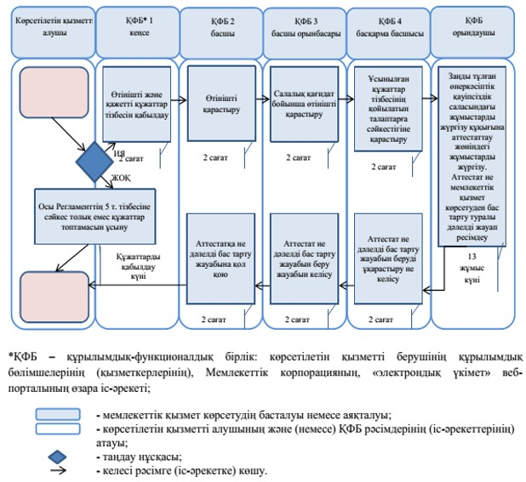

Қазақстан Республикасы
Инвестициялар және даму министрінің
2016 жылғы 12 ақпандағы
№ 183 бұйрығына
2-қосымша
"Қауіпті өндіріс объектісінің өнеркәсіптік
қауіпсіздік декларацияларын тіркеу"
мемлекеттік көрсетілетін қызмет регламентіне
2-қосымша
"Қауіпті өндіріс объектісінің өнеркәсіптік қауіпсіздік декларацияларын тіркеу" мемлекеттік қызмет көрсетудің бизнес-процесстерінің анықтамалығы

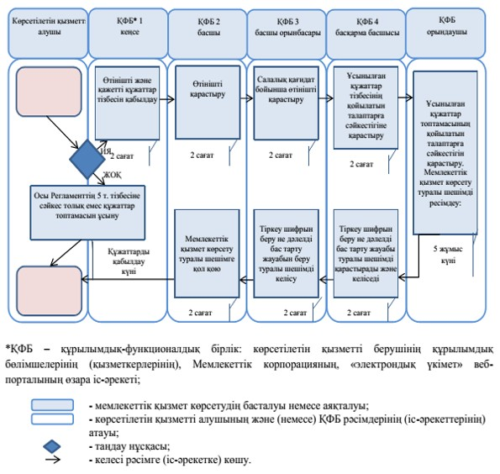

Қазақстан Республикасы
Инвестициялар және даму министрінің
2016 жылғы 12 ақпандағы
№ 183 бұйрығына
3-қосымша
"Қауіпті өндірістік объектілерде қолданылатын
технологияларды, техникалық құрылғыларды,
материалдарды, қауіпті техникалық құрылғыларды
қолдануға рұқсат беру" мемлекеттік көрсетілетін
қызмет регламентіне
2-қосымша
"Қауіпті өндірістік объектілерде қолданылатын технологияларды, техникалық құрылғыларды, материалдарды, қауіпті техникалық құрылғыларды қолдануға рұқсат беру" мемлекеттік қызмет көрсетудің бизнес-процесстерінің анықтамалығы

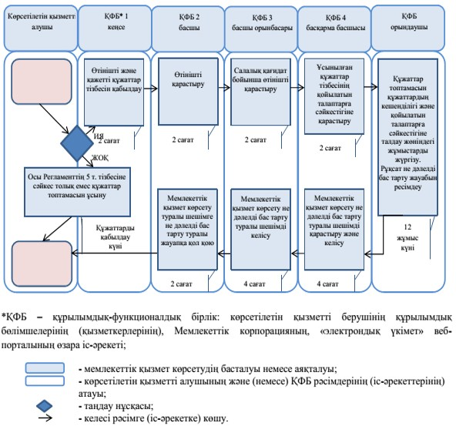

Қазақстан Республикасы
Инвестициялар және даму министрінің
2016 жылғы 12 ақпандағы
№ 183 бұйрығына
4-қосымша
"Жарылғыш заттар мен олардың негізінде
жасалған бұйымдарды ұдайы қолдануға рұқсат
беру" мемлекеттік көрсетілетін қызмет
регламентіне
2-қосымша
"Жарылғыш заттар мен олардың негізінде жасалған бұйымдарды ұдайы қолдануға рұқсат беру" мемлекеттік қызмет көрсетудің бизнес-процесстерінің анықтамалығы

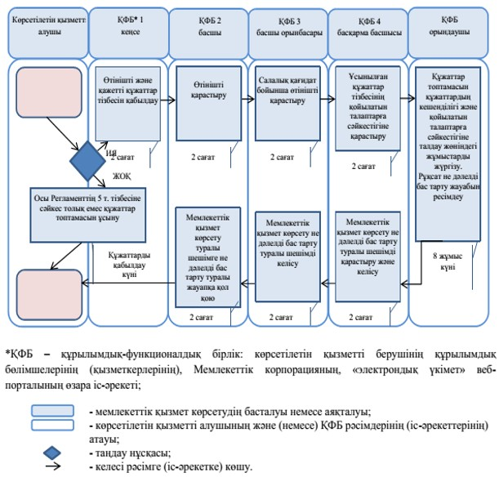

Қазақстан Республикасы
Инвестициялар және даму министрінің
2016 жылғы 12 ақпандағы
№ 183 бұйрығына
5-қосымша
"Жарылыс жұмыстарын жүргізуге рұқсат
беру" мемлекеттік көрсетілетін қызмет
регламентіне
2-қосымша
"Жарылыс жұмыстарын жүргізуге рұқсат беру"
мемлекеттік қызмет көрсетудің бизнес-процесстерінің анықтамалығы

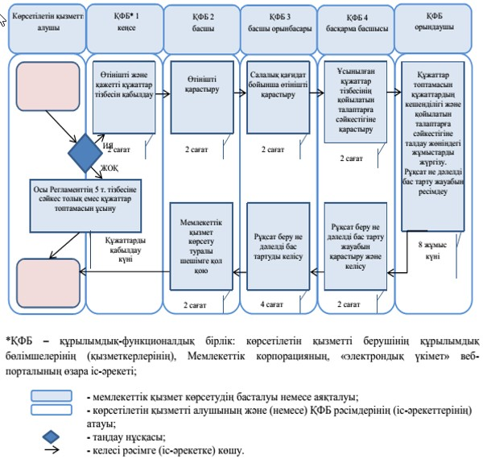

Қазақстан Республикасы
Инвестициялар және даму министрінің
2016 жылғы 12 ақпандағы
№ 183 бұйрығына
6-қосымша
"Қауіпті өндірістік объектілерді салуға,
кеңейтуге, реконструкциялауға, жаңғыртуға,
консервациялауға және жоюға арналған жобалау
құжаттамасын келісу" мемлекеттік көрсетілетін
қызмет регламентіне
2-қосымша
"Қауіпті өндірістік объектілерді салуға, кеңейтуге, реконструкциялауға, жаңғыртуға, консервациялауға және жоюға арналған жобалау құжаттамасын келісу" мемлекеттік қызмет көрсетудің бизнес-процесстерінің анықтамалығы

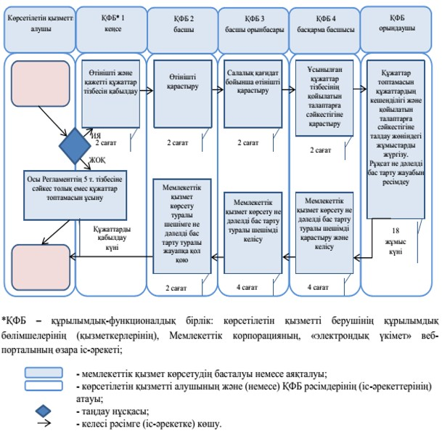

© 2012. Қазақстан Республикасы Әділет министрлігінің «Қазақстан Республикасының Заңнама және құқықтық ақпарат институты» ШЖҚ РМК

